**FORMAS - TAEGUKS**

Las formas iniciales que realizará el principiante serán llamadas Kichos. Los Kichos están formados por movimientos básicos, que se caracterizan por su sencillez. El taekwondista aprenderá con las primeras horas de entrenamiento estos movimientos y sólo con la práctica logrará desarrollar los Kichos con gran fluidez. La base de los Kichos son los movimientos básicos, tales como defensas (altas y bajas, exteriores e interiores), golpes básicos y las distintas posiciones como lo son la ap kubi (posición de frente) y la tip kubi (posición lateral). El taekwondista debe lograr un control absoluto sobre estas formas, ya que como se menciona anteriormente, son la base para las formas avanzadas, como lo son los palgwes, taeguks y poomses. Estas formas básicas, le ayudarán al practicante de Taekwondo, de manera que los siguientes movimientos se le facilitarán, ya que el practicante comenzará a comprender su entrenamiento y con qué fin lo está realizando. El significado que tienen estas formas, es el de enseñar al taekwondista a realizar un combate contra varios oponentes, porque estas formas son en realidad combates simulados, debido a esto las posiciones, los bloqueos, los pateos, etc. deben ser realizados con gran fuerza, ya que esto asegurará al taekwondista a obtener la victoria si estuviera en un combate real. KICHO Il-BO Los pasos de los 5 kichos son idénticos, la diferencia es que en cada uno se emplea diferente defensa, como vemos arriba en la imagen en la primer kicho Il-BO la defensa empleada es la baja.

|  |  |  |
| --- | --- | --- |
| 1ª kicho | Il Bo | Defensa baja |
| 2ª kicho | I Bo | Defensa exterior |
| 3ª kicho | Sam Bo | Defensa alta |
| 4ª kicho | Sa Bo | Defensa interior |
| 5ª kicho | Oh Bo | Defensa exterior posición gato |

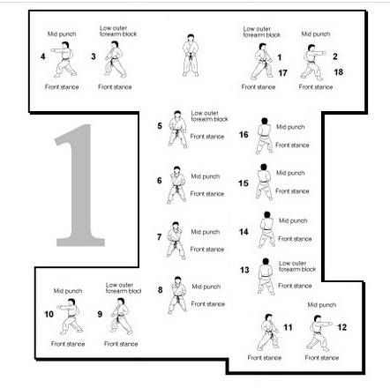

**TAEGUK IL JANG - 1ª**

Primera forma TAE GUK IL JANG representa el símbolo de “Keon”, uno de los 8 Kwaes (símbolos de adivinación), que significa “cielo y yang”. Al igual que el “Keon” simboliza el comienzo de la creación de todas las cosas en el universo, el Taegeuk 1 Jang tiene el mismo significado en el entrenamiento del Taekwondo. Este poomsae se caracteriza por su facilidad en la práctica, y consiste en gran parte en caminar y realizar las acciones básicas, tales como arae-makki, momtong-makki, momtong-jireugi, y ap-chagi. Los aprendices de 8° grado del Kup practican este poomsae

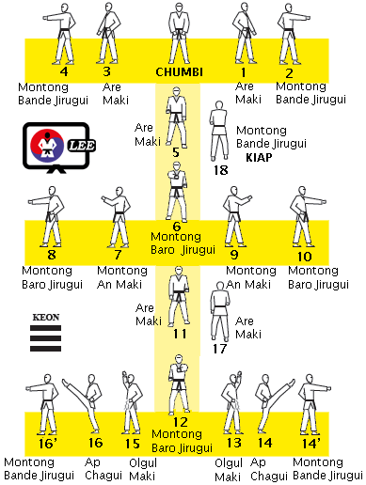

**TAEGUK I JANG -2ª**

Segunda forma TAEGUK I JANG simboliza el “Tae”, uno de los 8 símbolos de adivinación que significa firmeza interior y suavidad exterior. Una introducción del olgul-makki es un nuevo desarrollo del Taegeuk poomsae. Las acciones ap-chagi aparecen con mayor frecuencia que en el Taegeuk 1 Jang. Los aprendices de 7° grado del Kup practican este poomsae.

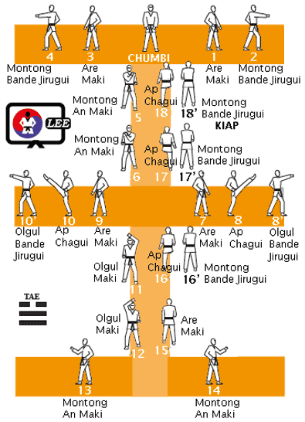

**TAEGUK SAM JANG - 3ª**

Tercera forma TAEGUK SAM JANG simboliza el “Ra”, uno de los 8 símbolos de adivinación, que significa calor y brillo. Esto tiene por objeto motivar a los aprendices a albergar un sentido de justicia y fervor por el entrenamiento. Al cumplir satisfactoriamente con este poomsae los aprendices son ascendidos a cinturón azul. Las nuevas acciones son sonnal-mok-chigi y sonnal-makki, y la posición dwit-kubi. Este poomsae se caracteriza por sucesivos makki y chigi, y continuos jireugis. El énfasis recae sobre los contraataques al chigi del oponente. Los aprendices del 6º grado del Kup practican este poomsae

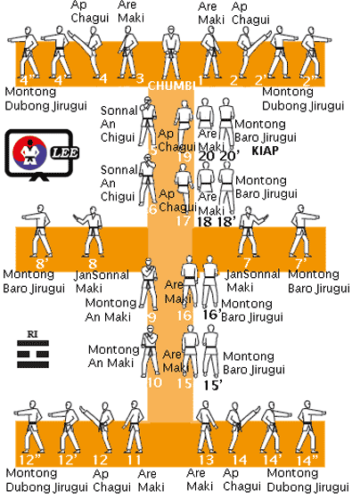

**TAEGUK SA JANG – 4ª**

Cuarta forma TAEGUK SA JANG simboliza el “Jin”, uno de los 8 símbolos de adivinación, que representa el trueno como símbolo de gran poder y dignidad. Las nuevas técnicas son sonnal-momtong-makki, pyon-son-kkeut-jireugi, jebipoom-mok-chigi, yop-chagi, momtong- bakkat-makki, deung-jumeok-olgul-apchigi y las técnicas mikkeurombal (deslizando el pie). Se caracteriza por los numerosos movimientos de preparación para el kyorugi y por muchos dwit-kubi. Los aprendices del 5º grado del Kup practican este poomsae.

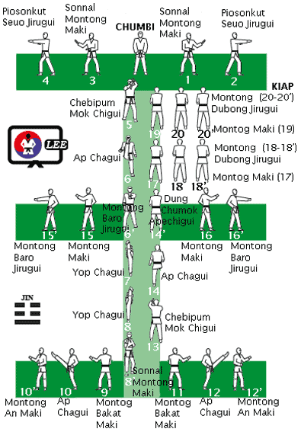

**TAEGUK O JANG - 5ª**

Quinta forma TAEGUK O JANG simboliza el “Son”, uno de los 8 símbolos de adivinación, que representa el viento, indicando su fuerza imponente y la calma de acuerdo con su fortaleza y su debilidad. Los nuevos movimientos son me-jumeok-maeryo-chigi, palkup-dollyo-chigi, yop-chagi y yop-jireugi, palkup-pyo-jeok-chigi y algunas posiciones como kkoa-seogi, wen-seogi y oreun-seogi. Se caracteriza por los makkis sucesivos como el area-makki y el momtong-makki, también por el chigi por medio de correr y caer. Los aprendices del 4º grado del Kup practican este poomsae.

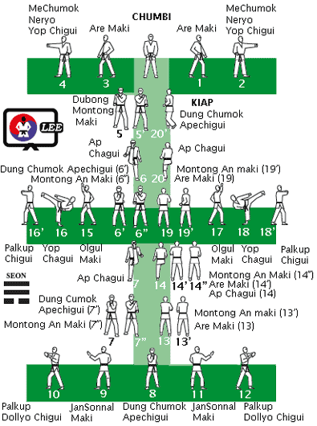

**TAEGUK YUK JANG – 6ª**

Sexta forma TAEGUK YUK JANG simboliza el “Kam”, uno de los 8 símbolos de adivinación, que representa el agua, indicando flujo incesante y suavidad. Los nuevos movimientos son han-sonnal-olgul-bakkat-makki, dollyo-chagi, olgul-bakkat-makki y batang-son- momtong-makki además de pyonhi-seogi (en posición elemental). Se debe tener cuidado al regresar el pie correctamente al suelo después de un dyollyo-chagi y bajar la mano a una distancia igual a la palma de la mano al momento de lanzar un batang-son momtong-makki más bajo que en el caso de palmok-makki. Los aprendices del 3º grado del Kup practican este poomsae.

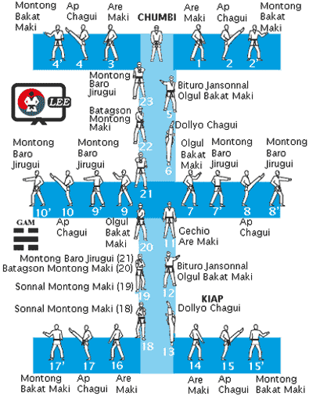

**TAEGUK CHIL JANG – 7ª**

Septima forma TAEGUK CHIL JANG simboliza el “Kan”, uno de los 8 símbolos de adivinación, que representa la montaña, indicando firmeza y meditación. Los nuevos movimientos son sonnal-arae-makkki, batangson-kodureo-makki, bo-jumeok-kawi-makki, mureup-chigi, momtong-hecho-makki, jechin-du-jumeok-momtong-jireugi, otkoreo-arae-makki, pyojeok-chigi, yop-jireugi y posiciones como beom-seogi y juchum-seogi. Una suave conexión entre los movimientos es muy importante al momento de entrenar. Los aprendices del 2º grado del Kup practican este poomsae.

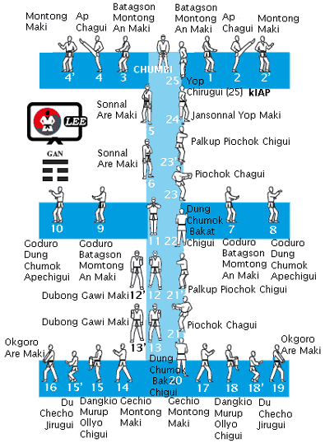

**TAEGUK PAL JANG – 8ª**

Octava forma TAEGUK PAL JANG simboliza el “Kon”, uno de los 8 símbolos de adivinación, que representa el “Yin” y la tierra, indicando la raíz y el asentamiento, y también el principio y el fin. Este es el último de los 8 poomsaes Taegeuk con el cual los aprendices pueden acceder a experimentar la prueba de promoción de Dan (cinturón negro). Se hace énfasis en la precisión de los pasos y la diferencia entre salto-patada y dubal-dangsong (salto-patada alternado en el aire), Los aprendices de 1º del Kup practican este poomsae.

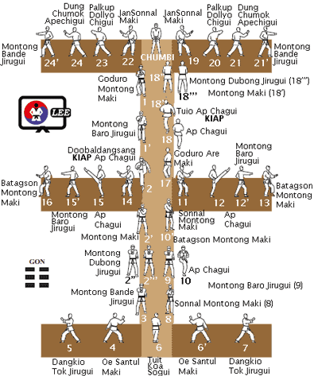

**POOMSAE KORYO**

Forma para cinta NEGRA 1 DAN. El poomsae Koryo simboliza “Seonbae” que significa hombre sabio, Quien se caracteriza por tener un espíritu marcial fuerte, así como el espíritu de un hombre sabio y honrado. El espíritu ha sido heredado a través de las edades de Koryo, Palhae y nuevamente Koryo, que es el origen de la orden del poomsae Koryo. Las nuevas técnicas que aparecen en este poomsae son: kodeum-chagi, opeun-sonnal-bakkat-chigi, sonnal- arae-makki, khaljaebi-mureup-nullo-kkokki, momtong-hecho-makki, jumeok- pyojeok-jireugi, pyonson-kkeut-jecho-jireugi, batang-son-nullo-makki, palkup-yop-chagi, me-jumeok-arae-pyojeok-chigi, etc. Estas pueden ser practicadas solamente por cinturones negros. El jumbi-seogi es el tong-milgi que requiere de concentración mental por medio de la ubicación de la mano entre el abdomen alto y bajo en donde sin (divino) y jeong (espíritu) convergen. La línea de este poomsae representa el carácter chino que significa seonbae ó seonbi, un hombre sabio o un hombre virtuoso en la lengua coreana.

Secuencias: 30

Movimientos: 46

Kiap: 2(sec 11- mov 18) y

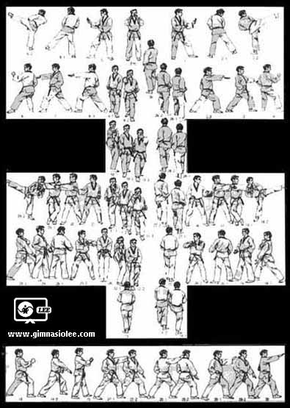(sec 30 - mov 46)